Bad Media Flow Test cases

- Paramètres supplémentaires
  - testCaseNumber : permet de préciser le test à réaliser.
Valeurs : 0..4.
  - InviteeIPSrcIsEqualToMediaIP : permet d’indiquer si l’adresse IP source (niveau 3) est égale à celle indiquée dans l’offre SDP.
Valeurs : true si elles sont égales et false sinon.
  - RestrictedLatching : permet de faire des tests suivant que le SBC est en mode restricted latching ou non.
Valeurs : true si le SBC est en mode restricted latching, false sinon.

- Librairies supplémentaires
  - BabMediaInviterConfig.xml : permet de configurer l’inviter suivant le cas de test à réaliser.
  - BabMediaInviteeConfig.xml : permet de configurer l’invitee suivant le cas de test à réaliser.

- Cas de test
Call flow
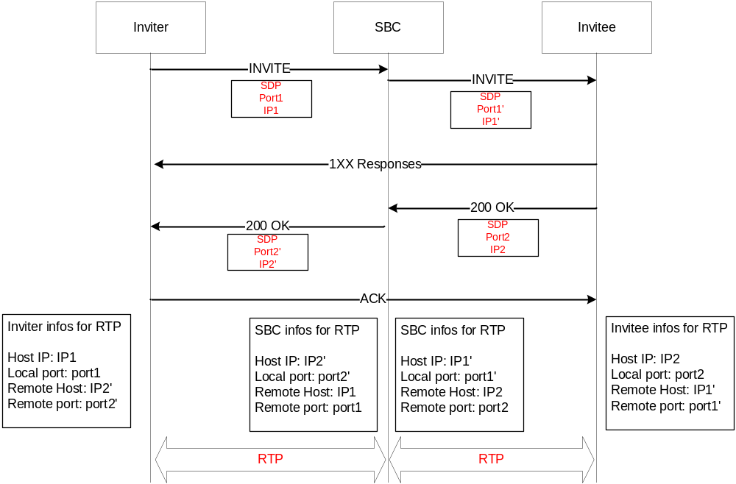
  - testCaseNumber = 0
C’est le cas de fonctionnement normal. Les informations reçues suite aux échanges SIP sont respectées.
Résultats attendus : les flux RTP devraient passer normalement.

  - testCaseNumber = 1
Dans ce cas l’invitee utilise un autre port source (port3) que celui qu’il a négocié.
Résultats attendus: Les flux RTP devraient passer dans le cas du latching normal(à voir comportement SBC dans le cas du restricted latching).

  - testCaseNumber = 2
Dans ce cas l’invitee utilise une autre adresse IP source (IP3) que celle qu’il a négociée.
Résultats attendus: Les flux RTP devraient passer lorsque le SBC n’est pas en restricted latching. Le flux RTP Invitee-SBC est bloqué en restricted latching.

  - testCaseNumber = 3
Dans ce cas l’invitee utilise un autre port destination (port3’) que celui qu’il a négocié.
Résultats attendus : Le flux RTP Invitee-SBC est bloqué.
Mais le flux Inviter→ Invitee devrait passer.

  - testCaseNumber = 4
Dans ce cas l’invitee utilise une autre adresse IP destination (IP3’) que celle qu’il a négociée.
Résultats attendus : Le flux RTP Invitee-SBC ne passe pas.
Mais le flux Inviter→ Invitee devrait passer.

N.B. : Tous ces cas de test peuvent être réalisés en restricted latching ou non.
Les besoins du paramètre InviteeIPSrcIsEqualToMediaIP sont à définir.

